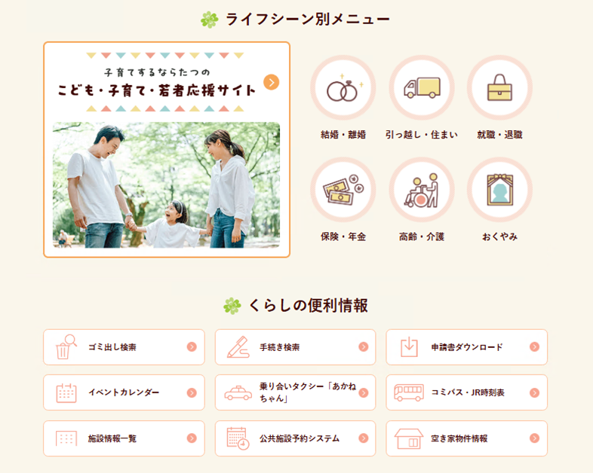

就労証明書（及び記載要領）は、たつの市ホームページのトップページにある「申請書ダウンロード」→「子育てに関する申請書」からダウンロード（Excel・PDF）できます。

保護者（従業員）は、就労証明書の作成を企業・事業所へ依頼

企業・事業所の担当者は、市ホームページから様式をダウンロード・作成

②提出

①メール等でやり取り

「就労証明書」とは、「就労（働いていること）の事実」を証明する書類のことで、企業で働いている方の就労証明書は、企業（の人事担当者）が、作成します。市に対し、保育所等の入所を申し込む際に、添付が必要となります。

たつの市では、就労証明書への押印を不要としているため、電子データで作成することが可能です。

電子データで作成することで企業の方は、手書きの手間がなくなり、複数の従業員にも容易に証明書の発行が可能となります。

ぜひ、就労証明書の電子での作成を御活用ください。

保護者（従業員）は、就労証明書を添付した申込書を市又は園に提出

お問合せ先

たつの市教育委員会事務局

教育管理部幼児教育課

電話　０７９１－６４－３２２２

**保育所・認定こども園の**

**就労証明書は電子での作成が便利です**

企業・事業所の方へ